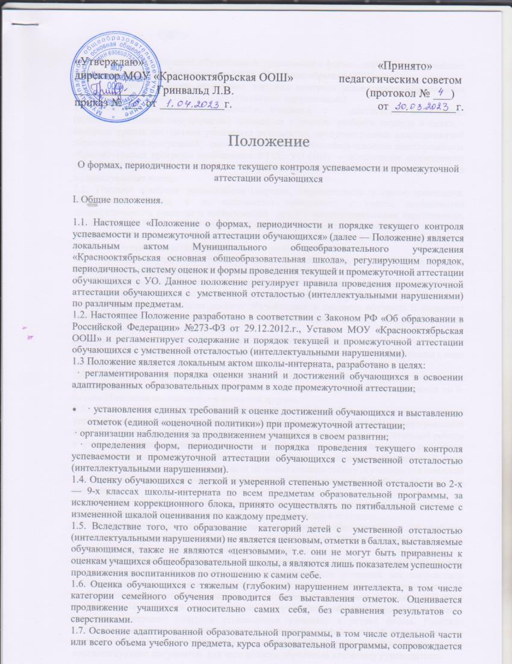

«Утверждаю» «Принято»
директор МОУ «Краснооктябрьская ООШ» педагогическим советом
______________Гринвальд Л.В. (протокол № ___)
приказ № ___ от ___________г. от ___________г.

Положение
О формах, периодичности и порядке текущего контроля успеваемости и промежуточной аттестации обучающихся
I. Общие положения.
1.1. Настоящее «Положение о формах, периодичности и порядке текущего контроля успеваемости и промежуточной аттестации обучающихся» (далее — Положение) является локальным актом Муниципального общеобразовательного учреждения «Краснооктябрьская основная общеобразовательная школа», регулирующим порядок, периодичность, систему оценок и формы проведения текущей и промежуточной аттестации обучающихся с УО. Данное положение регулирует правила проведения промежуточной аттестации обучающихся с умственной отсталостью (интеллектуальными нарушениями) по различным предметам.
1.2. Настоящее Положение разработано в соответствии с Законом РФ «Об образовании в Российской Федерации» №273-ФЗ от 29.12.2012.г., Уставом МОУ «Краснооктябрьская ООШ» и регламентирует содержание и порядок текущей и промежуточной аттестации обучающихся с умственной отсталостью (интеллектуальными нарушениями).
1.3 Положение является локальным актом школы-интерната, разработано в целях:
· регламентирования порядка оценки знаний и достижений обучающихся в освоении адаптированных образовательных программ в ходе промежуточной аттестации;
- · установления единых требований к оценке достижений обучающихся и выставлению отметок (единой «оценочной политики») при промежуточной аттестации;
· организации наблюдения за продвижением учащихся в своем развитии;
· определения форм, периодичности и порядка проведения текущего контроля успеваемости и промежуточной аттестации обучающихся с умственной отсталостью (интеллектуальными нарушениями).
1.4. Оценку обучающихся с легкой и умеренной степенью умственной отсталости во 2-х — 9-х классах школы-интерната по всем предметам образовательной программы, за исключением коррекционного блока, принято осуществлять по пятибалльной системе с измененной шкалой оценивания по каждому предмету.
1.5. Вследствие того, что образование категорий детей с умственной отсталостью (интеллектуальными нарушениями) не является цензовым, отметки в баллах, выставляемые обучающимся, также не являются «цензовыми», т.е. они не могут быть приравнены к оценкам учащихся общеобразовательной школы, а являются лишь показателем успешности продвижения воспитанников по отношению к самим себе.
1.6. Оценка обучающихся с тяжелым (глубоким) нарушением интеллекта, в том числе категории семейного обучения проводится без выставления отметок. Оценивается продвижение учащихся относительно самих себя, без сравнения результатов со сверстниками.
1.7. Освоение адаптированной образовательной программы, в том числе отдельной части или всего объема учебного предмета, курса образовательной программы, сопровождается промежуточной аттестацией обучающихся, проводимой в формах, определенных учебным планом, и в порядке, установленном МОУ «Краснооктябрьская ООШ».
2. Содержание и порядок проведения текущего контроля успеваемости обучающихся с умственной отсталостью (интеллектуальными нарушениями)
2.1. Текущий контроль успеваемости учащихся с умственной отсталостью (интеллектуальными нарушениями) проводится в течение учебного периода в целях: - контроля уровня достижения учащимися результатов, предусмотренных адаптированной образовательной программой; - оценки соответствия результатов освоения адаптированных образовательных программ требованиям ФГОС УО (ИН) - обеспечение оперативного управления учебным процессом, своевременное внесение элементов коррекции в индивидуальные планы.
2.2. Текущий контроль успеваемости (порядок, периодичность и сроки проведения, обязательные формы и их количество) проводится: с учетом особенностей психофизического развития и возможностей детей с интеллектуальными нарушениями; рекомендаций ПМПК (ППк); здоровьесберегающих технологий; определяется учителем, ведущим учебный предмет, при планировании на учебный год и отражается в рабочем варианте его программы (календарно-тематическом плане).
2.3. Формами текущего контроля успеваемости могут быть оценка устных ответов обучающихся, самостоятельной, практической и контрольной работ.
2.4. В целях проведения объективного текущего контроля успеваемости, педагогами школы-интерната разрабатываются контрольные задания, содержание которых учитывает тот уровень, который смогли достичь обучающиеся в процессе обучения и позволяет оценивать степень личного продвижения обучающимися в освоении тем, разделов, глав учебных программ на время проверки.
2.5. Оценка устного ответа обучающегося с легкой и умеренной степенью умственной отсталости при текущем контроле успеваемости, выставляется в классный журналы в виде отметки по 5- балльной системе в конце урока.
2.6. Письменные, практические, самостоятельные, контрольные и другие виды работ обучающихся с легкой и умеренной степенью умственной отсталости, оцениваются по 5-балльной системе выставляются в классный журнал.
2.7. Последствия получения неудовлетворительного результата текущего контроля успеваемости определяются педагогическим работником в соответствии с адаптированной образовательной программой, и могут включать в себя проведение дополнительной работы с учащимся, индивидуализацию содержания образовательной деятельности учащегося, иную корректировку образовательной деятельности в отношении учащегося. В ходе текущего контроля успеваемости педагог не может оценить работу обучающегося отметкой «2» («неудовлетворительно») при выполнении самостоятельной работы обучающего характера.
2.8. Успеваемость обучающихся, занимающихся по индивидуальному учебному плану, подлежит текущему контролю по предметам, включенным в этот план.
2.9. Обучающиеся, пропустившие по независящим от них обстоятельствам 2/3 учебного времени, не аттестуются по итогам четверти (полугодия). Вопрос об аттестации таких обучающихся решается в индивидуальном порядке.
2.10. Педагогические работники доводят до сведения родителей (законных представителей) сведения о результатах текущего контроля успеваемости учащихся как посредством заполнения предусмотренных документов (дневник учащегося), так и по запросу родителей (законных представителей) учащихся. Педагогические работники в рамках работы с родителями (законными представителями) учащихся обязаны прокомментировать результаты текущего контроля успеваемости учащихся в устной форме. Родители (законные представители) имеют право на получение информации об итогах текущего контроля успеваемости учащегося в письменной форме в виде выписки из соответствующих документов, для чего должны обратиться классному руководителю.
2.11.Текущий контроль предметов блока коррекционных занятий.
2.11.1. К коррекционным занятиям (индивидуальным и групповым) относятся логопедические занятия, ЛФК, развитие психомоторики и сенсорных процессов (психокоррекция).
2.11.2. При планировании развития психомоторики и сенсорных процессов учителем разрабатывается схема обследования и оценки уровня сформированности моторных и сенсорных процессов у детей, которая позволяет отслеживать продвижение учащихся в своем развитии. Отметки в журнал не ставятся.
2.11.3. При планировании логопедической работы педагог-логопед составляет речевые карты с направлениями работы и картами динамического наблюдения за состоянием письменной речи учащихся, с помощью которых отслеживает развитие речи учащихся.
2.11.4. Федеральной и региональной программ по ЛФК не существует. Специалистом по ЛФК разрабатывается локальная программа, исходя из общепринятых в специальном образовании форм и методов, а также возможностей школы. Последовательность работы определяется структурой нарушения, имеющегося у ребенка и рекомендациями ПМПК. Программа должна быть рассмотрена и одобрена на заседании педагогического совета и утверждена директором школы.
2.12. Текущий контроль учащихся с тяжелой (глубокой) степенью умственной отсталости.
2.12.1. Обучение детей данной категории организовано по специальным программам, на основании которых составляются учебный план и индивидуальные программы для каждого ребенка, в которых указано какими умениями и навыками должен он овладеть, метод оценки знаний обучающихся, воспитанников. Отметки не выставляются. Отслеживается продвижение учащихся относительно самих себя, без сравнения результатов со сверстниками.
2.13.Система оценки достижения планируемых результатов освоения СИПР
2.13.1.Текущая аттестация обучающихся включает в себя полугодовое оценивание результатов освоения специальной индивидуальной программы развития (СИПР), разработанной на основе адаптированной основной общеобразовательной программы (АООП) образовательной организации.
2.13.2. Промежуточная (годовая) аттестация представляет собой оценку результатов освоения СИПР и развития жизненных компетенций ребёнка по итогам учебного года.
Основой служит анализ результатов обучения ребёнка, динамика развития его личности.
2.13.3. Итоговая оценка качества освоения обучающимися с умеренной, тяжелой, глубокой умственной отсталостью, с тяжёлыми множественными нарушениями здоровья (ТМНР) адаптированной основной общеобразовательной программы образования осуществляется образовательной организацией.
2.13.4. По итогам освоения отраженных в СИПР задач и анализа результатов обучения составляется развернутая характеристика учебной деятельности ребёнка, оценивается динамика развития его жизненных компетенций.
2.13.5. Предметом итоговой оценки освоения обучающимися адаптированной основной общеобразовательной программы образования для обучающихся с умственной отсталостью (вариант 2) должно быть достижение результатов освоения специальной индивидуальной программы развития последнего года обучения и развития жизненной компетенции обучающихся.
2.13.6. Система оценки результатов отражает степень выполнения обучающимся СИПР, взаимодействие следующих компонентов:
- что обучающийся знает и умеет на конец учебного периода, что из полученных знаний и умений он применяет на практике;
- насколько активно, адекватно и самостоятельно он их применяет.
2.13.7. Итоговая аттестация осуществляется в течение последних двух недель учебного года путем наблюдения за выполнением обучающимися специально подобранных заданий, позволяющих выявить и оценить результаты обучения. Итоговые результаты образования за оцениваемый период оформляются описательно в виде характеристики.
2.14. Средства мониторинга и оценки динамики обучения.
2.14.1. Оценка выявленных результатов обучения осуществляется в оценочных показателях, основанных на качественных критериях по итогам выполняемых практических действий:
Уровни освоения (выполнения) действий / операций
2.14.2. Пассивное участие / соучастие.
- действие выполняется взрослым (ребенок позволяет что-либо сделать с ним)
2.14.3. Активное участие/действие выполняется ребёнком:
- со значительной помощью взрослого
- с частичной помощью взрослого
- по последовательной инструкции (изображения или вербально)
- по подражанию или по образцу
- самостоятельно с ошибками
- самостоятельно
2.14.4. Сформированность представлений
- представление отсутствует
- не выявить наличие представлений
2.14.5. Представление на уровне:
- использования по прямой подсказке
- использование с косвенной подсказкой (изображение)
- самостоятельное использование
2.15. Оценка результатов освоения СИПР и перевод в следующий класс (год обучения):
· 2 раза в год педагогический мониторинг.
· Оценивается уровень сформированности представлений, действий, операций, внесенных в СИПР.
· В конце учебного года составляется характеристика на учащегося.
· Направляется информационное письмо родителям.
· Перевод обучающегося в следующий класс осуществляется по возрасту.

3. Содержание и порядок проведения четвертной, полугодовой и годовой промежуточной аттестации.
3.1. Целью аттестации является:
- · объективное установление фактического уровня освоения адаптированной образовательной программы и достижения результатов освоения адаптированной образовательной программы учащимися с умственной отсталостью (интеллектуальными нарушениями);
- · соотнесение этого уровня с требованиями ФГОС УО (НИ);

- · оценка достижений конкретного учащегося, позволяющая выявить пробелы в освоении им адаптированной образовательной программы и учитывать индивидуальные потребности учащегося с умственной отсталостью (интеллектуальными нарушениями) в осуществлении образовательной деятельности;
- · оценка динамики индивидуальных образовательных достижений, продвижения в достижении планируемых результатов освоения адаптированной образовательной программы;
- · обеспечение основания перевода обучающегося в следующий класс;
- · допуск обучающихся с легкой и умеренной степенью умственной отсталости к итоговой аттестации по трудовому обучению.
3.2. Промежуточная аттестация в МОУ «Краснооктябрьская ООШ» проводится на основе принципов объективности, беспристрастности. Оценка результатов освоения учащимися образовательных программ осуществляется в зависимости от достигнутых учащимся результатов и не может быть поставлена в зависимость от формы получения образования и формы обучения,
3.3. Промежуточная аттестация в МОУ «Краснооктябрьская ООШ» подразделяется на:
- · годовую аттестацию – оценку качества усвоения обучающихся всего объёма содержания учебного предмета за учебный год;
- · четвертную аттестацию – оценку качества усвоения обучающимися содержания какой-либо части (частей) темы (тем) конкретного учебного предмета по итогам учебного периода (четверти, полугодия) на основании текущей аттестации.
3.4. Формами контроля качества усвоения содержания учебных программ обучающихся являются:
Формы промежуточной аттестации: итоговая контрольная работа (математика), контрольный диктант, словарный диктант, контрольное списывание (письмо и развитие речи) практическая работа в устно-письменной форме (по предметам общеобразовательного цикла), самостоятельная работа, тестирование. При проведении контроля качества освоения содержания учебных программ обучающихся могут использоваться информационно – коммуникационные технологии. В случаях, предусмотренных образовательной программой, в качестве результатов промежуточной аттестации могут быть зачтены выполнение тех иных заданий, проектов в ходе образовательной деятельности, результаты участия в конкурсах, конференциях, иных подобных мероприятиях. Образовательной программой может быть предусмотрена накопительная балльная система зачета результатов деятельности обучающегося с умственной отсталостью (интеллектуальными нарушениями).
3.5. Для проведения промежуточной аттестации, на каждую четверть, полугодие и год, составляется график, утверждаемый директором школы, который является открытым для всех участников образовательного процесса — педагогического коллектива, учащихся и их родителей (законных представителей).
3.6. Годовые отметки по всем предметам учебного плана учащихся с легкой (умеренной) степенью умственной отсталости выставляются в личное дело обучающегося и являются основанием для его перевода в следующий класс или для допуска к итоговой аттестации по трудовому обучению выпускников с умственной отсталостью.
3.7. Вопрос о промежуточной аттестации учащегося решает учитель. В случае неудовлетворительной промежуточной аттестации за год, отметка ученика по предмету утверждается педагогическим советом школы.
3.8. Если учитель затрудняется аттестовать обучающегося, решение об его аттестации принимается заместителем директора по УВР в пользу обучающегося.
3.9. В первом классах во 2 классе (второе полугодие) школы-интерната промежуточная аттестация не проводится, т.к. в этих классах исключается система балльного (отметочного) оценивания. В течение учебного года оценки учащимся не выставляются. Не допускается использование любой знаковой символики, заменяющей цифровую отметку (звездочки, самолетики, солнышки и пр.). Допускается лишь словесная объяснительная оценка.
3.11. Результат продвижения этих детей в развитии может определяться на основе анализа их продуктивной деятельности: поделок, рисунков, уровня развития речи.
3.12. Отметка обучающегося за четверть выставляется на основе результатов текущего контроля успеваемости, с учетом результатов письменных контрольных работ.
3.13. Четвертные отметки выставляются при наличии 3-х и более текущих отметок за соответствующий период. Полугодовые отметки выставляются при наличии 5-ти и более текущих отметок за соответствующий период.
3.14. Для учащихся, обучающихся по индивидуальному учебному плану, сроки и порядок проведения промежуточной аттестации определяются индивидуальным учебным планом.
3.15. Итоги промежуточной аттестации обсуждаются на совещаниях при директоре, заседаниях методических объединений и педагогического совета МОУ «Краснооктябрьская ООШ».
4. Порядок перевода обучающихся в следующий класс
4.1. Обучающиеся, освоившие в полном объёме соответствующую образовательную программу учебного года, переводятся в следующий класс.
4.2. Неудовлетворительные результаты промежуточной аттестации по одному или нескольким учебным предметам, курсам, адаптированной образовательной программы или не прохождение промежуточной аттестации при отсутствии уважительных причин признаются академической задолженностью.
4.3. Обучающиеся, имеющие по итогам учебного года академическую задолженность по одному предмету, переводятся в следующий класс условно. Ответственность за ликвидацию обучающимися академической задолженности в течение следующего учебного года возлагается на их родителей (законных представителей).
4.4. Обучающиеся, имеющие академическую задолженность, вправе пройти промежуточную аттестацию по соответствующим учебному предмету, курсу не более двух раз в период с 01 июня по 01 ноября текущего года. В указанный период не включаются время болезни обучающегося.
4.5. Для проведения промежуточной аттестации во второй раз в МОУ «Краснооктябрьская ООШ» создается комиссия.
4.6. Обучающиеся по адаптированным образовательным программам, не ликвидировавшие в установленные сроки академической задолженности с момента ее образования, по усмотрению их родителей (законных представителей) оставляются на повторное обучение, переводятся на обучение по другим видам адаптированных образовательных программ в соответствии с рекомендациями психолого-медико-педагогической комиссии либо на обучение по индивидуальному учебному плану.
4.7. Перевод обучающегося в следующий класс осуществляется по решению Педагогического совета.

5. Права и обязанности участников процесса промежуточной аттестации.
5.1. Участниками процесса промежуточной аттестации считаются: обучающийся и учитель, преподающий предмет в классе, администрация школы. Права обучающегося представляют его родители (законные представители).
5.2. Учитель, осуществляющий текущий контроль успеваемости и промежуточную аттестацию обучающихся, имеет право:
- · разрабатывать материалы для всех форм текущего контроля успеваемости и промежуточной аттестации обучающихся за текущий учебный год
- · проводить процедуру аттестации и оценивать качество усвоения обучающимися содержания учебных программ, соответствие уровня подготовки школьников требованиям ФГОС УО (ИН);
- · давать педагогические рекомендации обучающимся и их родителям (законным представителям) по методике освоения минимальных требований к уровню подготовки по предмету.
5.3. Учитель в ходе аттестации не имеет права:
- · использовать содержание предмета, не предусмотренное учебными программами при разработке материалов для всех форм текущего контроля успеваемости и промежуточной аттестации обучающихся за текущий учебный год;
- · использовать методы и формы, не апробированные или не обоснованные в научном и практическом плане, без разрешения директора;
- · оказывать давление на обучающихся, проявлять к ним недоброжелательное, некорректное отношение.
5.4. Классный руководитель обязан проинформировать родителей (законных представителей) несовершеннолетних обучающихся через дневники обучающихся класса, родительские собрания, индивидуальные собеседования о результатах текущего контроля успеваемости и промежуточной аттестации за год их ребенка. В случае неудовлетворительной аттестации обучающегося по итогам учебного года письменно уведомить его родителей (законных представителей) о решении Педагогического совета, а также о сроках и формах ликвидации задолженности. Уведомление с подписью родителей (законных представителей) несовершеннолетних обучающихся передается заместителю директора по УВР.
5.5. Обучающийся имеет право:
· знакомиться с формами и результатами текущего контроля успеваемости и промежуточной аттестации обучающегося, нормативными документами, определяющими их порядок, критериями оценивания;
· проходить все формы промежуточной аттестации за текущий учебный год в порядке, установленном МОУ «Краснооктябрьская ООШ»;
- · в случае болезни на изменение формы промежуточной аттестации за год, ее отсрочку.
5.6. Обучающийся обязан выполнять требования, определенные настоящим Положением.
5.7. Родители (законные представители) несовершеннолетнего обучающегося имеют право:
- · знакомиться с формами и результатами текущего контроля успеваемости и промежуточной аттестации обучающегося, нормативными документами, определяющими их порядок, критериями оценивания;
- · обжаловать результаты промежуточной аттестации их ребенка в случае нарушения школой процедуры аттестации.
5.8. Родители (законные представители) несовершеннолетнего обучающегося обязаны:
- · соблюдать требования всех нормативных документов, определяющих порядок проведения текущего контроля успеваемости и промежуточной аттестации обучающегося;
· вести контроль текущей успеваемости своего ребенка, результатов его промежуточной аттестации;
- · оказать содействие своему ребенку по ликвидации академической задолженности по одному предмету в течение учебного года в случае перевода ребенка в следующий класс условно.
5.9. Заявления обучающихся и их родителей (законных представителей), не согласных с результатами промежуточной аттестации или с итоговой отметкой по учебному предмету, рассматриваются в установленном порядке Комиссией по урегулированию споров между участниками образовательных отношений МОУ «Краснооктябрьская ООШ». Для пересмотра, на основании письменного заявления родителей, приказом по школе создается комиссия из трех человек, которая в письменной форме в присутствии родителей (законных представителей) обучающегося определяет соответствие выставленной отметки по предмету фактическому уровню его знаний. Решение комиссии оформляется протоколом и является окончательным.
5.10. Учреждение определяет нормативную базу проведения текущего контроля успеваемости и промежуточной аттестации обучающегося, их порядок, периодичность, формы, методы в рамках своей компетенции.
6. Обязанности администрации в период подготовки, проведения и после завершения промежуточной аттестации обучающихся.
6.1. В период подготовки к промежуточной аттестации обучающихся администрация школы:
- · доводит до сведения всех участников образовательного процесса сроки и перечень предметов, по которым организуется промежуточная аттестация обучающихся, а также формы ее проведения;
- · формирует состав аттестационных комиссий по учебным предметам;
- · организует экспертизу аттестационного материала;
- · организует необходимую консультативную помощь обучающимся при их подготовке к промежуточной аттестации.
6.2. После завершения промежуточной аттестации администрация школы-интерната организует обсуждение ее итогов на заседаниях методических объединений и Педагогического совета.

